**ГБУК «Волгоградский областной краеведческий музей»**

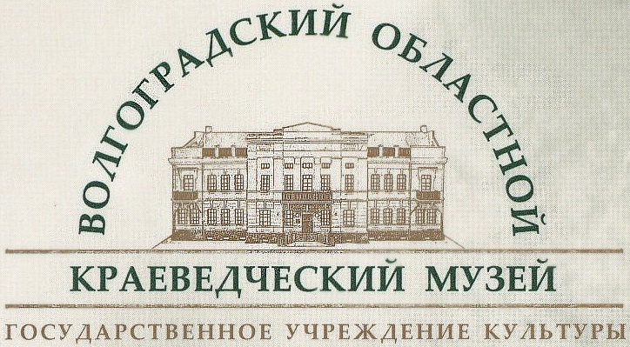

**Программа**

**заочного научно-практического**

**семинара в формате «круглого стола»**

**«Музейная педагогика и ее образовательные возможности в развитии общекультурной компетентности**».

**29 мая 2020 года**

**Волгоград - 2020**

Здравствуйте уважаемые коллеги!

В связи с продлением карантинных мероприятий по профилактике

коронавирусной инфекции (Covid-19), научно – практический семинар Волгоградского областного краеведческого музея **«Теория и практика музейного дела»**, запланированный на 29 мая 2020года

**пройдет в заочном формате.**

Все заявленные на семинар выступления и доклады, подготовлены и оформлены в виде презентаций и видеообращений.

**Прошу директоров и сотрудников муниципальных, ведомственных музеев, всех заинтересованных организаций и лиц:**

- ознакомиться с материалами семинара, которые размещены на сайте «Волгоградского областного краеведческого музея» (vokm134.ru) на главной странице в разделе «Семинар».

- при возникновении у участников семинара вопросов, предложений и иных мнений по заявленной теме, прошу сформулировать их и направить на электронную почту: **nauch-**[**metod.vokm@yandex.ru**](mailto:metod.vokm@yandex.ru)

Рассмотрев и проработав каждый вопрос, научные сотрудники музея подготовят ответы и разместят их на сайте музея в итоговом документе семинара.

«**Музейная педагогика и ее образовательные возможности в развитии общекультурной компетентности**»

**Музейная** **педагогика** — наука, сформировавшаяся на стыке музееведения, педагогики и психологии.

**Музейная педагогика отрасль** музееведения, имеющая тенденцию к оформлению в научную дисциплину на стыке музееведения, педагогики и психологии. Утвердившаяся в 1980 - 90-е годы в российском музееведении «музейная педагогика» обозначила как практическую культурно-образовательную деятельность музеев, так и новую научную дисциплину.

Этому способствовало соединение в музейной педагогике черт теории и методики, ее тесные связи с практикой.

**Предметом изучения новой научной дисциплины** является исследование закономерностей, принципов, методов работы музея со своей аудиторией.

Таким образом, музейная педагогика по объекту в основном совпадает с теорией музейной коммуникации, по методу - с педагогикой и шире - с психологией.

**Цели семинара**:

- Определить главные объекты музейной педагогики;

- Рассмотреть культурно-образовательные коммуникации, как особый подход к происходящим в музее разнообразным диалоговым процессам.

- Обозначить инновационные направления и перспективы развития темы.

**В рамках семинара будут освещены темы:**

1. Музейная педагогика и ее образовательные возможности в развитии общекультурной компетенции.

**Ковешникова Ольга Тимофеевна** - кандидат педагогических наук, доцент кафедры всеобщей истории и методики преподавания истории и обществоведения ФГБОУ ВГСПУ.

1. «Эффективное использование музея в образовательном процессе». Опыт работы «Музея истории донских казаков ст. Клетская».

**Берш Наталия Александровна** – директор МБУК «Музей истории донских казаков».

1. «Музейная педагогика в аспекте регионального образования. Опыт работы МБУК «Серафимовичский районный литературно краеведческий музей».

**Китаева Анастасия Юрьевна** – методист МБУК «Серафимовичский районный литературно - краеведческий музей».

1. «Музейная педагогика. Особенности работы с детской аудиторией». МБУК «Дубовский историко – мемориальный и художественный музейный комплекс».

**Аненштиль Ольга Сергеевна** - научный сотрудник МБУК «Дубовский историко – мемориальный и художественный музейный комплекс».

5. «Новые формы музейной коммуникации». МБУК «Камышинский историко – краеведческий музей».

**Савеко Николай Валерьевич -** ст. науч. сотр. МБУК «Камышинский историко – краеведческий музей».

**Соловьева Прасковья Владимировна** – ст. науч. сотр. МБУК «Камышинский историко – краеведческий музей».

6. «Музейная среда в образовательном пространстве».

**Лапина Екатерина Николаевна -** заведующая экспозиционно – выставочным отделом**.** МКУК «Урюпинский районный историко – краеведческий музей»

7. «Война глазами детей». Опыт использования форм и методов музейной педагогики в ведомственном музее».

**Бондаренко Лилия Александровна** - руководитель музея "Дети Царицына-Сталинграда-Волгограда"

**Обратите внимание!**

**29.05.2020г**

Прием вопросов и предложений по темам выступлений и проведению семинара.

**30 мая 2020г.**

Ответы на заданные вопросы и подготовка итогового документа семинара. Данная информация будет размещена на сайте «Волгоградского областного краеведческого музея» в разделе «Семинар»

**Спасибо за внимание и участие**

**в семинаре !**